weber.tec Superflex D 2, 2‑komponentige, flexible Dichtschlämme

Saint-Gobain Weber

Eigenschaften

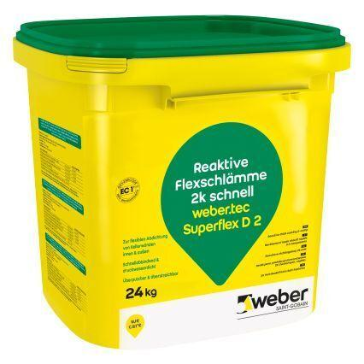

Bindemittelbasis

Zement

Eigenschaften

flexibilisiert, haftvermittelnd, rissüberbrückend, wasserundurchlässig

Lösemittelhaltigkeit / Wasserverdünnbarkeit

lösemittelfrei